树德中学高 2016级第一期期末考试生物试题
本试卷分第I卷（选择题）和第Ⅱ卷（非选择题）两部分。满分100分，考试时间90分钟。

第Ⅰ卷 （选择题，共60分）
本卷共40题,1～20 题每题 1 分；21～40 题每题 2 分，共 60 分。下列各题给出的四个选项中只有一个选项符合题意。
1、下列不属于生命系统结构层次的是
A.一块废弃多年的牧场 B.一块牧场内所有的生物
C.一块牧场内所有的雌性绵羊 D.一块牧场内的一只绵羊
2、下列显微镜的使用操作与对应目的有误的一组是
A.转动遮光器——调节物像大小
B.转动转换器——调换不同倍数的物镜
C.转动细准焦螺旋——使物像更清晰
D.将装片向右下方移动——将视野右下方的物像移到中央
3、下列关于细胞中元素和化合物的叙述，正确的是
A.C是构成细胞的基本元素，在人体活细胞中含量最多
B.脂肪分子中含H比糖类多，是主要的能源物质
C.氨基酸脱水缩合产生水，水中的氧来自氨基酸的羧基
D.组成RNA和DNA的元素种类不同，碱基种类也不完全相同
4、分析多肽E和多肽F(均由一条肽链组成)得到以下结果：
元素或基团 | C | H | O | N | 氨基 | 羧基
多肽E | 201 | 348 | 62 | 53 | 3 | 2
多肽F | 182 | 194 | 55 | 54 | 6 | 1
多肽E和多肽F中氨基酸的数目可能是
A．199和181 B．340和281 C．58和53 D．51和49
5、新鲜黄瓜中含有非常丰富的纤维素，既能加速肠道内腐败物质的排出，又有降低血液中胆固醇的功能，因此，患有肥胖病、高胆固醇和动脉硬化的病人，常吃黄瓜大有益处。纤维素和胆固醇两种化合物与下列物质中元素组成最相似的一组是
A.糖原、胰岛素 B.性激素、胰岛素 C.淀粉、糖原 D.DNA、RNA
6、正常情况下不能发生在动物细胞内的反应是
A．葡萄糖合成多糖
B．葡萄糖和半乳糖合成乳糖
C．葡萄糖和果糖合成蔗糖
D．蛋白质水解成氨基酸
7、关于生物体内水和无机盐的叙述，不正确的是
A.体内参与运输营养物质和代谢废物的水是自由水
B.某些无机盐是组成DNA、RNA和纤维素的必需成分
C.生物体内无机盐浓度的大小会影响细胞的吸水或失水
D.细胞中自由水和结合水的比例不是固定不变的

8、下列有关细胞膜的叙述，正确的是
A. 细胞膜两侧的离子浓度差是通过自由扩散实现的
B. 细胞膜与线粒体膜、核膜中所含蛋白质的功能相同
C. 分泌蛋白质分泌到细胞外的过程存在膜脂的流动现象
D. 膜中的磷脂分子是由胆固醇、脂肪酸和磷酸组成的
9、新型冠状病毒（MERS-CoV）是导致人患有中东呼吸综合征的元凶，它与酵母菌相比，最明显的区别是
A.没有细胞壁 B.没有细胞结构 C.没有核膜 D.没有遗传物质
10、关于细胞学说，下列说法正确的是
A.细胞是一个有机体，一切生物都由细胞发育而来
B.细胞学说揭示了生物的统一性和多样性
C.德国科学家施莱登和施旺是细胞的发现者和命名者
D.德国科学家魏尔肖的名言是“所有的细胞都来源于先前存在的细胞”
11、下列关于细胞核的叙述，错误的是
A.核仁与某种RNA的合成以及核糖体的形成有关
B.核膜把核内物质与细胞质分开，由双层膜构成
C.核孔是DNA、RNA、蛋白质进出细胞核的通道ziyuanku.com
D.细胞核是遗传信息库，是细胞代谢和遗传的控制中心
12、下列有关细胞中“一定”的说法错误的是
A.有中心体的生物一定不是小麦
B.所有生物的蛋白质一定是在核糖体上合成的
C.以DNA为遗传物质的生物一定具有细胞结构

D.能进行光合作用的真核生物一定具有叶绿体
13、将若干生理状况基本相同，长度为3cm的鲜萝卜条分为四组，分别置于三种浓度相同的溶液（实验组）和清水（对照组）中，测量每组萝卜条的平均长度，结果如下图。据图分析，下列叙述错误的是
甘油溶液
葡萄糖溶液
O
5
10
15
20
25
30
35
40
45
时间(min)
清水
蔗糖溶液
萝卜条长度(cm)
3
1
2
4

A．对照组中萝卜条长度增加较少的原因是细胞壁的伸缩性较小
B．蔗糖溶液中的萝卜条不能恢复原长度是因为细胞不吸收蔗糖
C．实验说明萝卜细胞膜上运载甘油的载体比葡萄糖载体数量多
D．实验结束后，实验组中的萝卜条的细胞液浓度都比实验前大
14、下列有关酶的叙述中正确的是资*源%库
A．任何细胞都具有核糖体——所有酶分子的合成场所
B．酶分子在高温环境中失活的主要原因是肽键断裂
C．酶分子通过提高化学反应的活化能来起催化作用
D．与无机催化剂相比，一种酶能催化的反应种类更少
15、颜色变化常作为生物实验的一项重要观察指标，下列归纳中错误的是
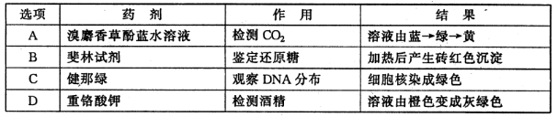
16、在植物细胞和动物细胞内都具有的，而细菌细胞内不具有的结构是
A．线粒体和中心体 B．染色体和叶绿体
C．核糖体和叶绿体 D．高尔基体和线粒体
17、某学生完成了下面的实验：他用碘液检验一块干面包，面包变成了深蓝色。然后他嚼碎了另一块干面包，并用本尼迪溶液（一种用来检验麦芽糖的试剂）检验之，嚼碎的面包变成了红色（麦芽糖与试剂反应的颜色）。因此他作出结论：当面包被嚼碎时，淀粉变成了麦芽糖。这位学生实验设计的错误在于资*源%库
A．未对嚼碎的面包做淀粉检验 B．未对唾液做淀粉检验
C．未对干面包做麦芽糖的检验 D．未考虑面包的制作时间
18、细胞呼吸原理已被广泛应用于生产实践。如表有关措施中，错误的是
选项 | 应 用 | 措 施 | 目 的
A | 种子贮存 | 晒干 | 降低自由水含量，降低细胞呼吸
B | 水果保鲜 | 低温 | 降低酶的活性，降低细胞呼吸
资*源%库C | 栽种庄稼 | 疏松土壤 | 促进根有氧呼吸，利于吸收矿质离子
D | 酵母菌酿酒 | 始终通气 | 加快酵母菌繁殖，有利于酒精发酵
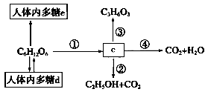
19、某同学画了一个人体内部代谢过程示意图，请指
出图中产生ATP的途径及一处错误的地方
A．①②③④、人体内无③过程
B．①③④、人体内无②过程
C．①③④、人体内无③过程
D．①④、人体内无②过程
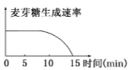
20、将2 mL新鲜的唾液与5 mL 5%的淀粉溶液混合，保温于37℃恒温箱中，测得产物生成速率变化趋势如下图所示。下列有关说法正确的是
A．15 min时，即使加入淀粉溶液，也不会有麦芽糖生成
B．10～15 min，麦芽糖生成速率降低的原因是酶活性降低
C．0～5 min，底物足量，若增加唾液的量，麦芽糖的生成
速率可能还会提高
D．15 min后，向试管中滴加斐林试剂，在常温下溶液会出现砖红色沉淀
21、下列关于松树和龟的叙述，正确的是
A．两者所具有的生命系统结构层次完全相同 B．两者都是异养生物
C．两者的细胞都有核膜 D．两者的糖类完全相同
22、在治疗创伤的中药方剂中，雄性羚羊角或犀牛角的用量极少，但是缺少这味药，疗效将大大下降甚至无效。已知动物的角主要是由死亡细胞的角化（变性）蛋白质组成的，则羚羊角等的有效成分最可能是
A．特殊活性蛋白质 B．DNA C．微量元素类 D．大量元素类
23、下列关于地球上最基本的生命系统相同点的叙述不正确的是
A.生命活动的主要承担者都是蛋白质 B.遗传信息的主要载体都是染色体
C.细胞呼吸产生C0₂的场所可能在细胞质基质 D.系统边界的基本支架都具有流动性
24、生物膜系统是细胞膜、细胞器膜和核膜等构成的整体。生物膜系统与细胞代谢和细胞通讯密切相关。下列有关说法错误的是
A．细胞膜的成分有磷脂、蛋白质、糖类等
B．溶酶体能合成水解酶用于分解衰老的细胞器
C．高尔基体在行使功能时可能伴随膜组分的更新
D．内质网的膜上附着有多种酶，性腺细胞内质网丰富
25、肉毒毒素是由肉毒杆菌分泌的一种细菌外毒素，由两条肽链组成。下列关于该毒素的叙述不正确的是
A．肉毒毒素在细胞内的合成场所是核糖体
B．肉毒毒素分泌过程的交通枢纽是高尔基体
C．肉毒毒素能与双缩脲试剂发生紫色反应
D．每分子肉毒毒素至少有两个氨基和两个羧基
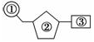
26、如右图为核苷酸的模式图，下列相关说法正确的是
A．DNA与RNA在核苷酸上的不同点表现在①和②两方面上
B．核苷酸是组成核酸的基本单位，不能再被水解
C．③在病毒中共有4种，在人体中共有8种
D．植物体内的③有5种，②有2种
27、下列关于实验的说法，正确的是
A.观察线粒体时，可用嫩而薄的藓类叶代替口腔上皮细胞
B.观察DNA、RNA在细胞中的分布染色时先用甲基绿染液，再滴加2-3滴吡罗红染液
C.制备纯净细胞膜时，可用鸡的红细胞代替猪的红细胞
D.探究酵母菌呼吸方式，采用对比实验法和产物检测法
28、构成细胞的有机化合物及其组成元素如表，请根据表判断，下列叙述正确的是
有机化合物 | 组成元素
甲 | C、H、O
乙 | C、H、O、N、P
丙 | C、H、O、N，有的还有S
丁 | C、H、O有的含有N和P
A.染色体中只含有甲类化合物 B.细胞质基质中含有丙类化合物
C.细胞壁中含有乙类化合物 D.细胞膜中不含丁类化合物
29、某动物细胞中几种细胞器的三种有机物含量如右图所示。以下说法错误的是
A．细胞器甲是线粒体，有氧呼吸时丙酮酸进入其中被彻底氧化分解
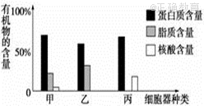
B．细胞器丙是中心体，与动物细胞的有丝分裂有关
C．细胞器乙可能是内质网，与分泌蛋白的合成与加工有关WWW.ziyuanku.com
D．细胞器乙可能是溶酶体，能吞噬并杀死入侵细胞的病毒或病菌
30、下列有关细胞共性的叙述，正确的是
A.都具有细胞膜但不一定具有磷脂双分子层
B.都具有细胞核但遗传物质不一定是DNA
C.都能进行细胞呼吸但不一定发生在线粒体中
D.都能合成蛋白质但合成场所不一定是核糖体
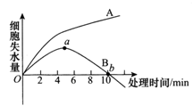
31、右图曲线表示完全相同的两个植物细胞分别放置在A、B溶液中细胞失水量的变化情况。相关叙述不正确的是
A．该实验可选取绿色植物成熟的叶肉细胞来进行
B．若B溶液的浓度稍增大，则曲线中b点右移WWW.ziyuanku.com
C．两条曲线的差异是由于A、B溶液浓度不同导致
D．6min时取出两个细胞用显微镜观察，均可看到质壁分离现象
32、“面色苍白、身体削瘦、撕心裂肺的咳嗽”这是鲁迅的小说《药》中提及的“痨病”，它是由结核杆菌侵入肺部引起的一种传染病。下列物质和结构中结核杆菌细胞具有的是
①细胞壁 ②细胞核 ③染色体 ④DNA ⑤细胞质 ⑥核糖体 ⑦细胞膜
A．①④⑤⑥⑦ B．①②③④⑤⑥⑦ C．①②③⑥⑦ D．①②⑤⑦
33、下列关于酶和ATP的叙述，错误的是
A.酶和ATP的组成元素一定不同 B.ATP的合成和分解需要的酶不同
C.能合成酶的细胞一定能合成ATP D.蛋白质的合成过程需要酶和ATP共同参与
34、买罐头食品时，发现罐头盖上印有“如发现盖子鼓起，请勿选购”,引起盖子鼓起的原因最可能是WWW.ziyuanku.com
A．好氧型细菌呼吸，产生CO₂和H₂O
B．微生物呼吸，产生CO₂和C₂H₅OH
C．乳酸菌呼吸，产生CO₂和C₃H₆O₃
D．酵母菌呼吸，产生CO₂和H₂O
35、为探究“影响酶活性的因素”，某同学设计了一个实验方案，见下表：
试管 | 底物和试剂 | 实验条件
1 | 1 mL10%鸡蛋清溶液 | 37 ℃水浴
2 | 1 mL 10%鸡蛋清溶液+1 mL胰蛋白酶 | 37 ℃水浴；pH5
3 | 1 mL 10%鸡蛋清溶液+1 mL胰蛋白酶 | ？
4 | 1 mL 10%鸡蛋清溶液+1 mL胰蛋白酶 | 5 ℃水浴；pH8～9

下面有关分析合理的是
A.实验想要探究影响酶活性的因素是温度
B.1号试管设置正确合理，为空白对照组
C.3号试管的实验条件是37℃水浴；pH8～9
D.蛋清液和酶液应在混合均匀后再进行水浴
36、下面的食品保存方法不是利用细胞呼吸原理的是
A．冰箱冷藏蔬菜 B．鲜肉腌制保存
C．种子晒干贮存 D．土窖保存水果
37、氰化物是一种剧毒物质，其通过抑制[H]与O₂的结合，使得组织细胞不能利用氧而陷入内窒息。下图为研究植物根尖吸收钾离子的相关实验。下列分析不正确的是
氧气消耗速率
O
1 2 3 4 5
加入KCl
蒸馏水
时间(h)
钾离子吸收速率
加入氰化物
O
时间(h)
1 2 3 4 5
KCl溶液
甲 乙
A．通过实验甲可以判断植物根尖细胞吸收K⁺属于主动运输
B．实验甲中4h后氧气消耗速率下降因为细胞外K⁺浓度降低
C．实验乙中4h后吸收K⁺的能量可能来自于无氧呼吸
D．实验乙加入氰化物后，细胞对氧气的吸收速率不变
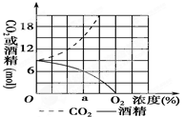
38、现有一瓶酵母菌和葡萄糖的混合液，通入不同浓度的氧气，产生的酒精和二氧化碳如图所示．则在氧气浓度为a时
A．酵母菌只进行无氧呼吸不进行有氧呼吸
B．用于无氧呼吸的葡萄糖的比例是2/5
C．酵母菌有氧呼吸消耗9mol氧气
D．有氧呼吸与无氧呼吸释放能量的比例是1：2
39、ATP是细胞内的能量“通货”。下列关于ATP的说法中，正确的是
A．细胞中的吸能反应较易与ATP的合成相联系
B．线粒体是蓝藻和黑藻细胞产生ATP的主要场所
C．小麦根尖成熟区细胞产生ATP的细胞结构有线粒体、细胞质基质
D．细胞中ATP的合成与水解的场所相同
40、除了温度和pH对酶活性有影响外，一些抑制剂也会降低酶的催化效果。图甲为酶作用机理及两种抑制剂影响酶活性的机理示意图，图乙为相同酶溶液在无抑制剂、添加不同抑制剂的条件下，酶促反应速率随底物浓度变化的曲线。下列说法不正确的是
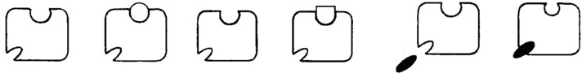
酶
底物
产物
抑制剂
竞争性
酶
抑制剂
非竞争性
酶
结构
改变
底物浓度(相对值)
图甲
5
O
10
15
20
25
30
反应速率(相对值)
5
10
15
20
曲线甲
曲线乙
曲线丙
图乙
无抑制剂
A．非竞争性抑制剂降低酶活性的机理与高温、低温对酶活性抑制的机理相同
B．据图可推测，竞争性抑制剂与底物具有类似结构而与底物竞争酶的活性位点
C．底物浓度相对值大于15时，限制曲线甲酶促反应速率的主要因素是酶浓度
D．曲线乙和曲线丙分别是在酶中添加了竞争性抑制剂和非竞争性抑制剂的结果
第Ⅱ卷 （非选择题，共40分）
41、（10分）下图所示细胞可产生唾液淀粉酶，请据图回答下列有关问题：
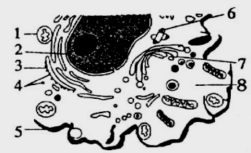
(1)参照此图，原核细胞中具有的细胞结构是 (填标号)；在唾液淀粉酶的合成与分泌过程中经过的具膜细胞结构有
(用数字标号和箭头表示)。连接唾液淀粉酶基本组成单位的化学键是 (写出简式)。
(2)细胞内表面积最大的膜结构是 (填标号)。该结构的功能是 。该细胞中能产生CO₂的场所是 (填标号)
(3)4结构的主要组成成分共有的化学元素是 ，构成6结构的化学成分是 。
42、（10分）如图甲所示为物质出入细胞膜的示意图，A，B,C表示物质，a，b，c，d表示运输方式。图乙水稻和番茄分别放在含Ca²⁺ 、Mg²⁺ 和SiO₄⁴⁻ 的培养液中培养，一段时间后，培养液中的离子浓度变化情况。请据图回答：
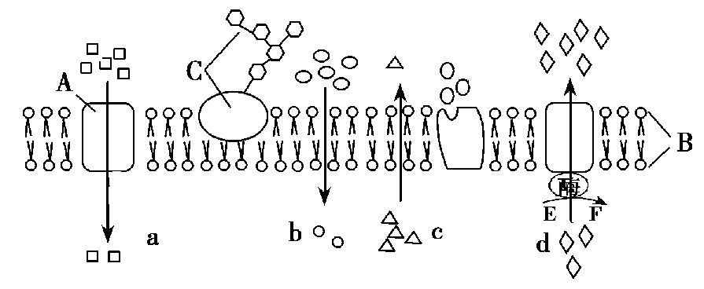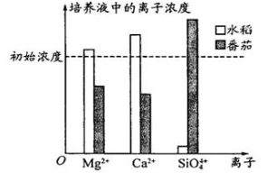
甲 乙
（1）关于生物膜的分子结构模型，目前大多数人所接受的是桑格和尼克森提出的_________模型。该模型认为生物膜的基本支架是甲图中的［ ］____________。
（2）若甲图示为红细胞膜结构，葡萄糖进入细胞的方式是 （填字母）。人红细胞中K⁺的浓度比血浆高30倍，Na⁺的浓度却只有血浆的1/6。据此可知d可以表示（ ）。该过程需要利用E，E的结构式可以简写成 。
A、红细胞吸收K⁺ B、红细胞排出K⁺ C、红细胞吸收Na⁺ D、红细胞排出Na⁺
（3）图乙中，一段时间后番茄组培养液中SiO₄⁴⁻浓度升高的原因是番茄吸水的速率 （选填“＞”、“＜”或“＝”）吸收SiO₄⁴⁻的速率。若对番茄根细胞使用某种毒素，结果Mg²⁺的吸收显著减少，而Ca²⁺的吸收没有受到影响，其原因是______________________________。
（4）木糖为五碳糖，但是细胞膜能转运葡萄糖，却不能转运木糖，这表明细胞膜具有_______________特性。
（5）胰岛B细胞分泌的胰岛素能不能通过图甲a～d中的方式运输？ ，其运输方式是 。
43、（9分）为获取高性能碱性淀粉酶，兴趣小组的同学在科研人员的帮助下进行了如下实验：
【实验目的】比较甲、乙、丙三种微生物所产生的淀粉酶的活性
【实验材料】科研人员提供的三种微生物淀粉酶提取液（提取液中酶浓度相同）
【实验步骤】
（1）取四支试管，分别编号，按下表要求完成操作（表中各溶液的体积单位为mL）
 | 试管1 | 试管2 | 试管3 | 试管4
蒸馏水 | 2 | 2 | 2 | A
pH=8缓冲液 | 0.5 | 0.5 | 0.5 | 0.5
淀粉溶液 | 1 | 1 | 1 | 1
甲生物提取液 | 0.3
乙生物提取液 |  | 0.3
丙生物提取液 |  |  | 0.3
总体积 | 3.8 | 3.8 | 3.8 | B
（2）将上述四支试管放入37℃的水浴，保温10min。
（3）在上述四支试管冷却后滴入碘液。
（4）观察比较四支试管的颜色及其深浅。
【实验结果】（“+”表示颜色变化的深浅，“-”表示不变色）
 | 试管1 | 试管2 | 试管3 | 试管4
颜色深浅程度 | ++ | - | + | C
回答相关问题：
（1）酶是活细胞产生的有 作用的有机物。与无机催化剂相比，酶降低 的作用更显著。
（2）填写表中的数值：A 。
（3）该实验的自变量是 ，无关变量有 （至少写出2种）以及淀粉溶液的量和浓度等。
（4）本实验还可以用 试剂来检测生成物的量。若用该试剂检验，颜色变化最大的试管是 。
（5）C的颜色变化深浅程度应为 （用“+”或“-”的数量表示）。根据实验结果可知，三种酶的活性大小的关系为 (用甲、乙、丙代表三种酶)。
44、（11分）下图甲表示酵母菌生活过程中可能发生的相关生理过程，①～④表示过程，A～E表示物质。图乙是用来探究酵母菌细胞呼吸方式的实验装置图（橡皮塞上的弯管为带红色液滴的刻度玻璃管），请分析回答下列问题。
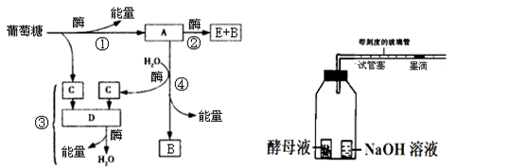
图甲 图乙
（1）从图甲中可看出，酵母菌可进行的呼吸方式为 ，其中物质B为 ，物质C产生的具体场所为 。
（2）产物为E+B的总反应式为： 。
（3）图乙中红色液滴变化值代表 量。
（4）某兴趣小组为了探究酵母菌的细胞呼吸类型：
①除了利用图乙所示装置外，还必须同时设置对照实验。参照图乙装置，简述对照实验装置的设计方案： 。
②若实验后，图乙装置的红色液滴不移动，对照实验装置的红色液滴右移，则酵母菌进行的细胞呼吸方式是 。
树德中学高 2016级第一期期末考试生物试题参考答案

1-20 CACDC CBCBD CCCDC DCDDC

21-40 CCBBB DDBBC CAABC BDCCA

41、（10分）
（1）4、5、8（2分） 3→7→5 —NH—CO—
（2）3 蛋白质合成和加工以及脂质合成场所(2分) 1
（3）C、H、O、N 蛋白质

42、（10分）
（1）流动镶嵌； ［B］磷脂双分子层
（2）a； D ； A-P～P～P
（3）＞； 该毒素抑制了Mg²⁺载体蛋白的活性
（4）选择透过性
（5）不能； 胞吐

43、（9分）答案:
（1）催化 活化能
（2）2.3
（3）不同的淀粉酶 pH、温度、提取液的量和浓度
（4）斐林 试管2
（5）+++（或多于+++） 乙＞丙＞甲

44、（11分）
（1）有氧呼吸和无氧呼吸（缺一不得分） CO₂
细胞质基质和线粒体基质（缺一不得分，2分）
（2）C₆H₁₂0₆$\vec{酶}$2C₂H₅OH（酒精）+2C0₂+少量能量（2分）
（3）O₂的吸收（消耗）（2分）
（4）①除用等量清水代替NaOH溶液外，其他设计与图2装置相同（2分）
②无氧呼吸

